CENTRO DE EDUCAÇÃO INFANTIL ANJO AZUL
Rua 31 de Março/nº 1508
Lacerdópolis – SC
CEP: 89660 000
Fone: (49) 3552 0279
Coordenadora: Marizane Dall’Orsoletta
E mail: ceianjoazullacerdopolis@gmail.com

Blog: www.ceianjoazul.blogspot.com

5H/AULA: 04/05 ATÉ 08/05 (PLATAFORMA/WHATSAPP)
PROFESSORA DE RECREAÇÃO MATUTINO: LUCIMARA A. FERRARI
MATERNAL I - MATUTINO
FIQUEM EM CASA...
APROVEITEM SEU TEMPO, ESTUDEM E BRINQUEM
Experiências sensoriais
Nesta semana Família as experiências serão sensoriais, a primeira vamos utilizar copo, um pedaço de papel e água, da maneira que aparece na primeira figura, será que a água vai cair, o papel cola no copo,de preferência pode ser copo de plástico,
Na segunda brincadeira sensorial é com um copo de plástico e amarrador de cabelos(pode ser borrachinhas não muito pequenas) conforme a segunda figura, encaixar na boca do copo, observando concentração e coordenação motora.
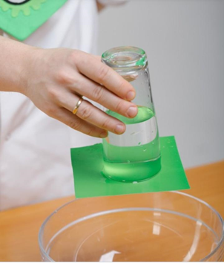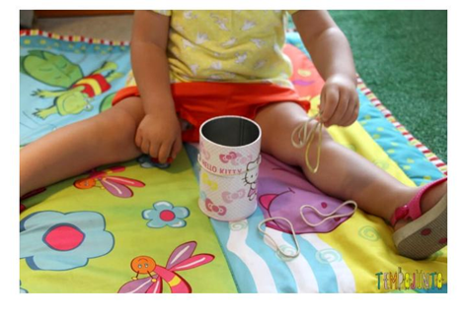

OBS: Os pais que quiserem, podem postar em suas redes sociais as crianças realizando as atividades/experiências. São experiências de aprendizagens que poderão ser repetidas durante o período. Deixar a criança brincar sozinha; evitar de pegar a todo momento no colo.
Atenciosamente: CEI Anjo Azul

